Exercice 1:

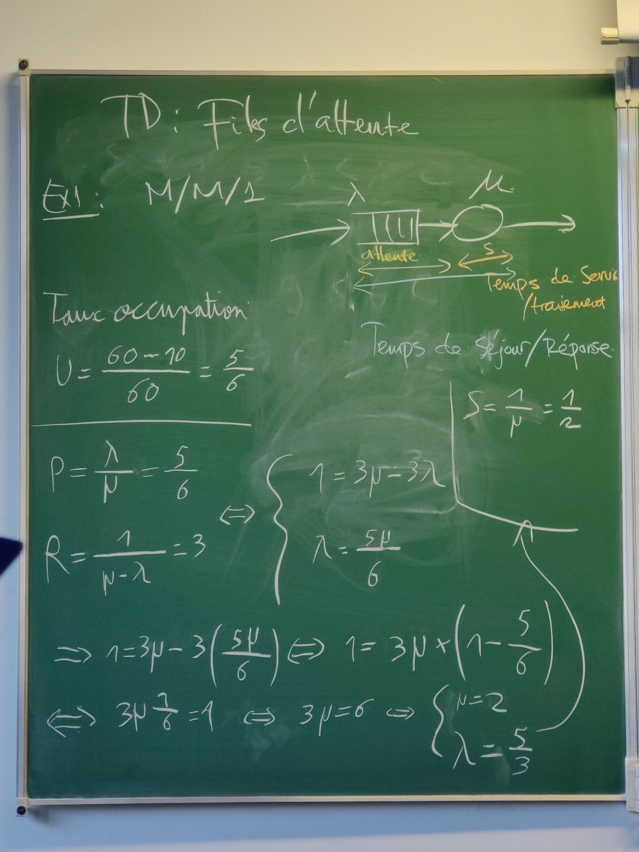

Nombre de requetes traitées : D=T.X=60\*5/3=100

S.U.T=2\*⅚\*60=100 (S.U = X)

X = U/S

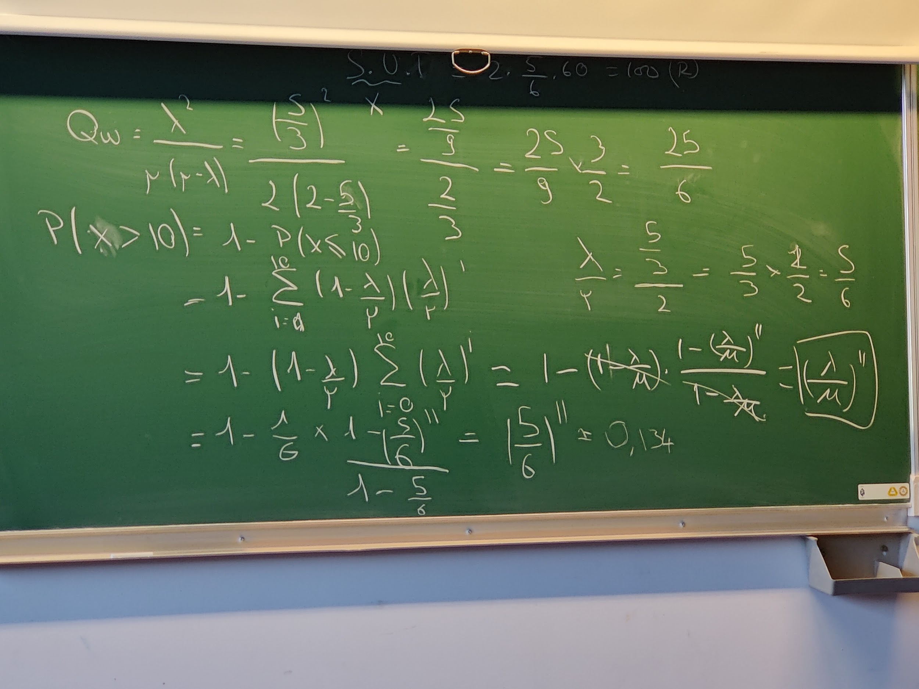

Exercice 2

1.

1h/20 = 3 minutes

2.

Exercice 3

1.

M/M/1/K (K=N+1)

2.

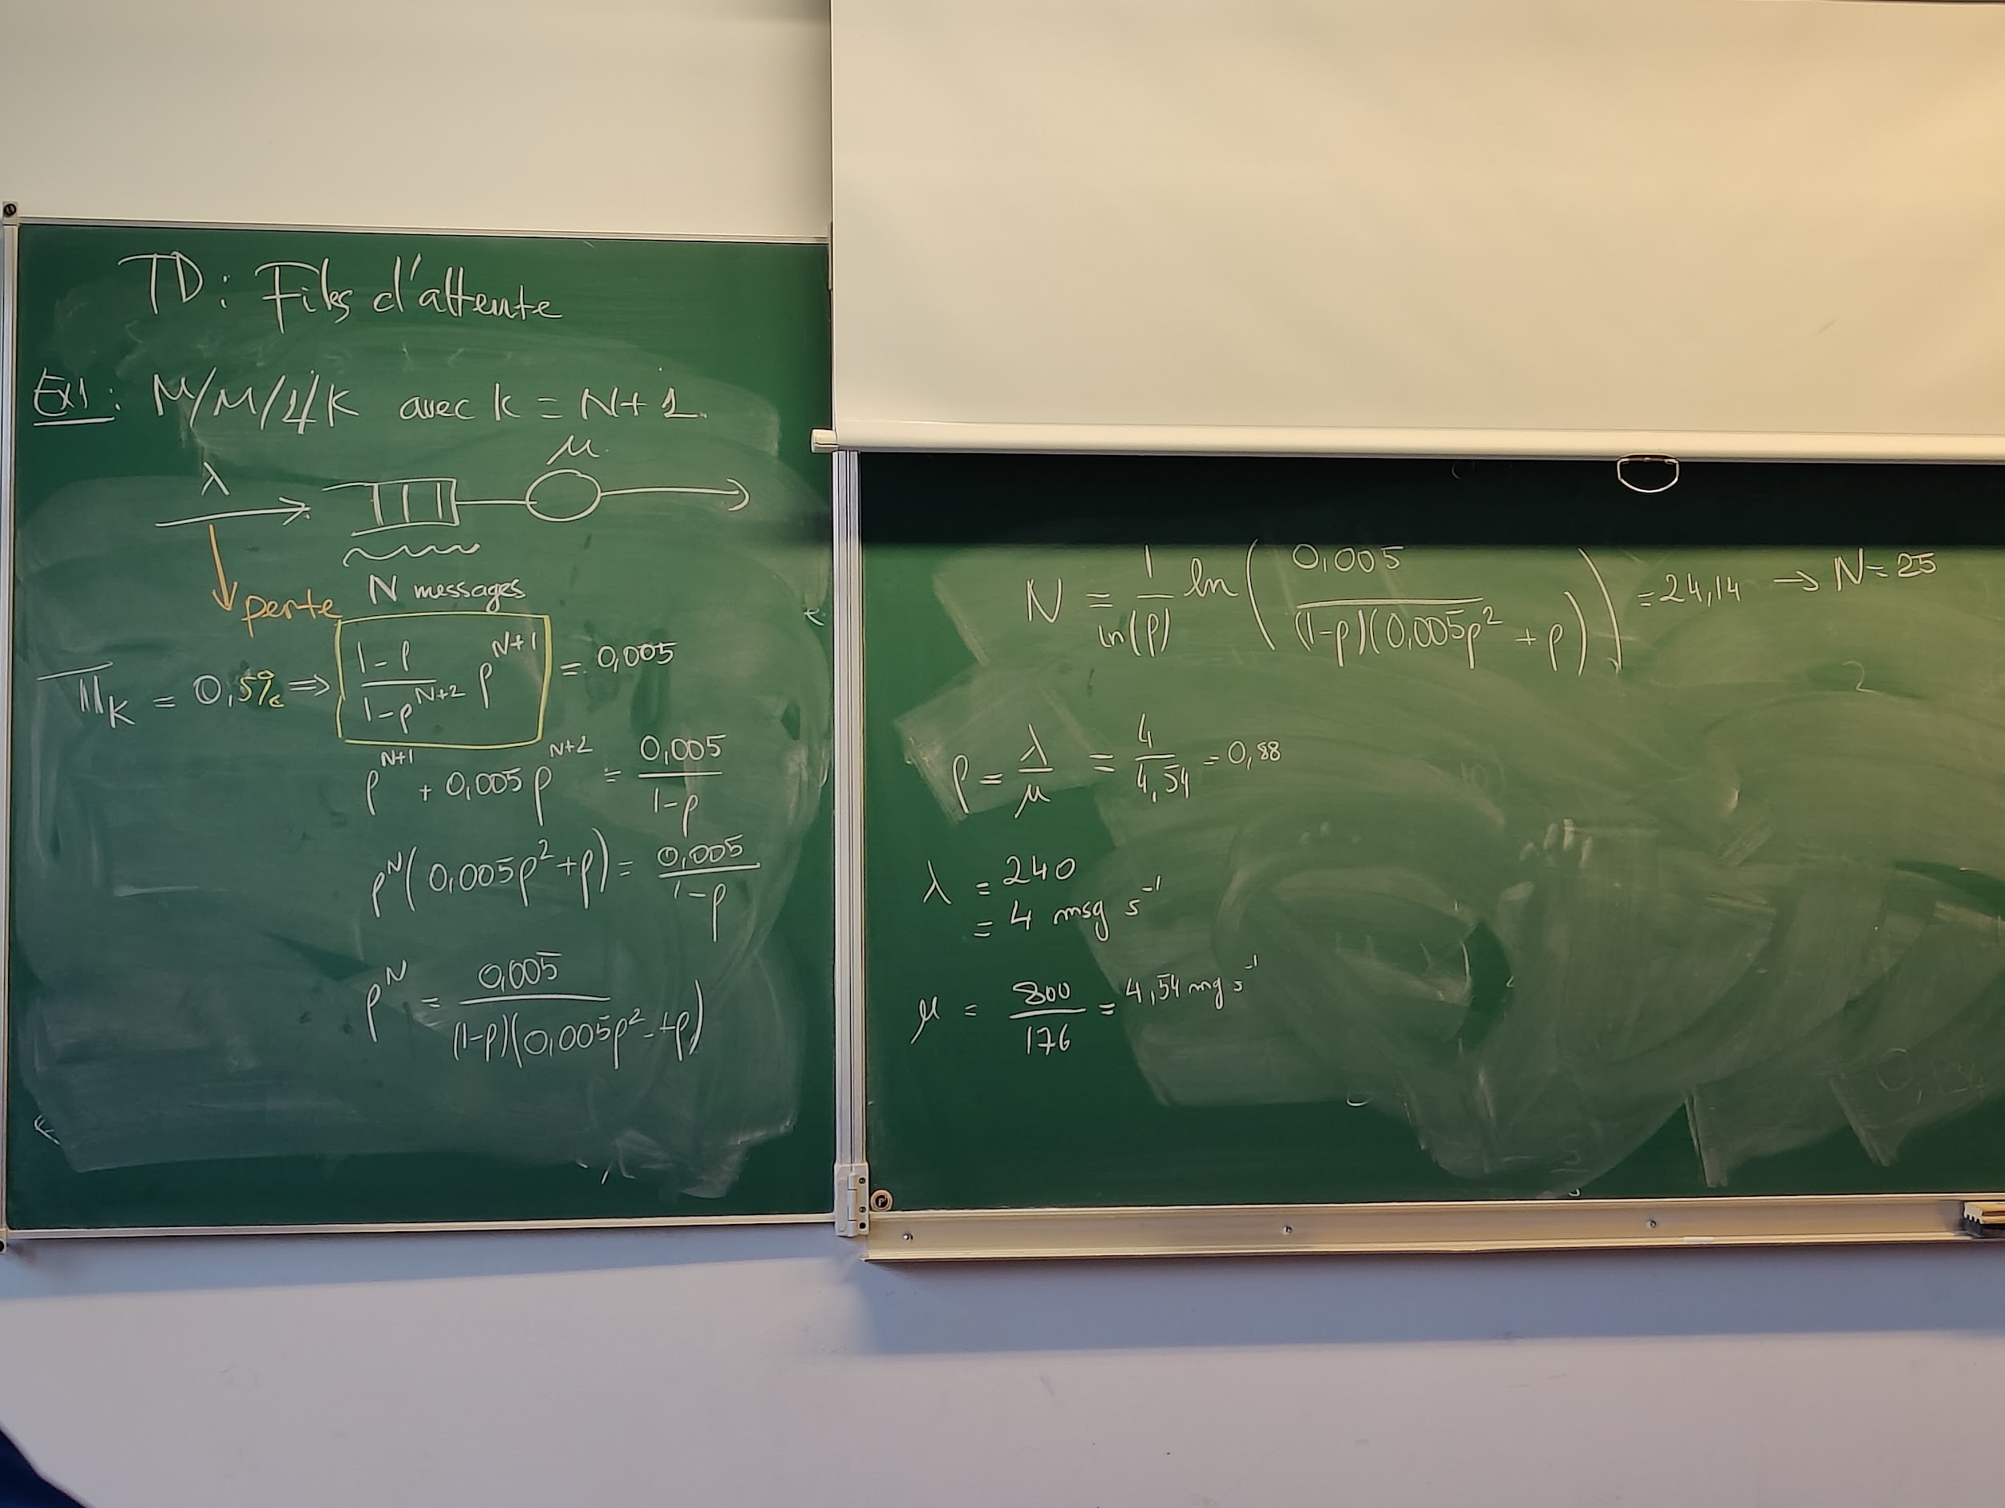

3.

Perte 10%

N>=4,73 → Nmin=5

Exercice 6

λe=λ+λR

λR=p.λe

λe(1-P)=λ

1.

e=1/(1-p)=1,11